Занятие по лепке «Подарок для мамы»
Художественное творчество: Лепка «Подарок для мамы»
Пластический способ лепки и контррельеф (вдавленный рельеф).
Интеграция областей: Художественно-эстетическое развитие, Познавательное развитие, Речевое развитие, Физическое развитие.
Цель: учить выполнять в лепке декоративные композиции, используя разные техники.
Программные задачи:
- Художественно-эстетическое развитие: учить детей лепить розочки из пластилина,
- учить применять такие приемы лепки как: скатывание шариков, раскатывание столбиков, расплющивание столбиков, прищипывание, соединение деталей в единое целое, приплющивание нижней части формы, постучав ею о дощечку, рисование на пластилине способом контррельефа при помощи стеки, смешивание в одном куске пластилина нескольких цветов.
- формировать навыки работы со стекой,
-учить действовать по словесному указанию воспитателя,
- развивать мелкую моторику, творческое воображение.
- Познавательное развитие: расширять представления детей о традициях и праздниках,
- формировать интерес и любовь к созданию подарков своими руками,
- формировать нравственно – эстетические ценности, уважительного отношения к маме, стремления радовать ее.
- Речевое развитие: - формировать грамотную, связанную речь детей.
Предварительная работа:
1. Беседы о маме, детях.
2. Чтение литературных произведений.
3. Знакомство и рассматривание открыток полевых, садовых цветов.
4. Слушание детских песен о маме.
5. Заучивание стихотворений о маме.
6. Разучивание песен о маме.
7. Дидактические игры.
Материал: компактные диски , пластилин разных цветов, стеки, доски, салфетка.
Ход:
I. Организационный момент.
Кто открыл мне этот мир,
Не жалея своих сил?
И всегда оберегала?
Лучшая на свете МАМА.
Кто на свете всех милее
И теплом своим согреет,
Любит больше, чем себя?
Это МАМОЧКА моя.
Книжки вечером читает
И всегда всё понимает,
Даже если я упряма,
Знаю, любит меня МАМА.
Кому посвящено это стихотворение?
- Какой праздник скоро будут отмечать все женщины?
II Основная часть:
1. Сообщение темы урока.
-Ребята, сегодня я хотела бы поговорить с вами о празднике «День матери».
2. История праздника (приложение) .
3. Художественное творчество: лепка.
Ребята я предлагаю вам пройти за рабочие столы и слепить подарки для наших мам или бабушек к празднику.
4. Планирование работы.
- На ваших столах находятся: компактный диск, который послужит нам основой, пластилин разных цветов, стеки, доска, салфетка.
- Будем лепить панно с розами, используя технику «раскатывания» и «сплющивания», а также применим способ смешивания цветов.
- Используем стеку для выполнения листиков к нашим розам.
5. Техника безопасности при работе с пластилином.
- Прежде, чем приступить к работе с пластилином, вспомним, как надо с ним работать:
-нельзя пластилин брать в рот, жевать и глотать его;
- работу надо выполнять на специальной для этого доске;
- грязные руки надо вытирать салфеткой.
6. Показ воспитателя готовой работы (делается заранее)
7. Обсуждение поэтапной работы:
- Берем красный и белый пластилин слегка смешиваем, раскатываем в шар, затем в колбаску, теперь её возьмем, сожмем пальцами в ленту и пальцами закрутим чтобы получилась головка розочки, снизу сожмем в серединку и розочка готова.
-Листочки лепим из зеленого пластилина, из маленьких кусочков раскатаем шарики и сожмем между пальцами, затем соберём уголочки. Стекой нарисуем прожилки у листочков.
- С помощью пластилина сделаем рамочку.
- Кому нужна помощь, я буду рада ее оказать.
8. Перед работой разомнем пальчики с помощью массажа.
«Массаж для пальчиков».
Раз, два, три, четыре, пять,/ Соединять попарно пальцы обеих рук/ вышли пальцы погулять. Хлопки в ладоши.
Этот пальчик самый сильный./ Поочередный массаж пальцев от основания к ногтю./
Самый толстый и большой.
Этот пальчик для того…
Чтоб показывать его.
Этот пальчик самый длинный…
И стоит он в середине.
Этот пальчик безымянный…
Он избалованный самый.
А мизинчик хоть и мал…
Очень ловок и удал!
9. Работа детей.
10. Физминутка в течение работы детей
Раз - подняться, подтянуться
Два - согнуться, разогнуться
Три - в ладоши три хлопка, головою три кивка.
На четыре - ноги шире.
Пять - руками помахать
Шесть - за стол тихонько сесть.
III. Заключительная часть:
1. Анализ выполненных работ.
Дети вам понравилось делать подарки для мам и бабушек? Давайте покажем друг другу свои работы, посмотрим какие они замечательные. (Выходим на ковер)
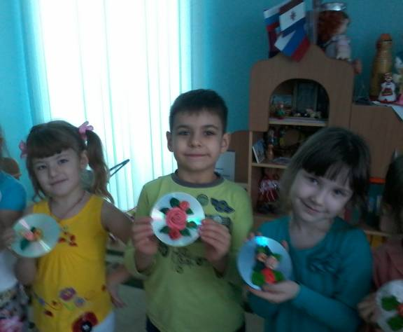
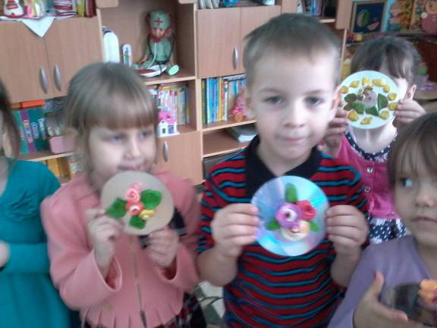
-Вы большие молодцы!
-Скажите, что еще, мы можем подарить маме? (Стихи, песни)
-Правильно. Кто хочет прочитать стихи посвященные нашим мамам!
2. Итог: стихи
Мамин день
Танцует зайчик золотой -
Чуть зеркальце рукой задень,
Денек сегодня непростой:
Сегодня праздник – мамин день.
Сегодня солнце и в окне,
И в нашей комнате с утра.
Сегодня мне, сегодня мне
Вставать давно уже пора!
Я встану раньше всех, чуть свет!
Проснется мама – чай готов,
И на столе стоит букет
Любимых маминых цветов!
3. Спасибо ребята, я предлагаю ваши работы подарить мамам.
